Clase 12: Redes.

Una red informática, o red, es un conjunto de dispositivos conectados entre sí y que envían y reciben datos para compartir información y recursos.

La finalidad de su creación fue la de acortar distancias, asegurar la confiabilidad y disponibilidad de la información.

Clasificaciones:

* Por alcance:
  + PAN: Personal Area Network. Bluetooth, smart tv.
  + LAN: Local Area Network. Cubre áreas geográficas pequeñas.
  + MAN: Metropolitan Area Network. Ciudades, 50/60 km. Interconecta varias LAN.
  + WAN: Wide Area Network. De 100 a 1000 km.
* Por grado de autenticación:
  + Privada.
  + Pública.
* Por tipo de conección:
  + Cableadas: Utilizan componentes físicos. Par trenzado (más usado), cable coaxial, fibra óptica.
  + Inalámbricas: Se propagan a través del aire. Infrarrojo, bluetooth, wifi.

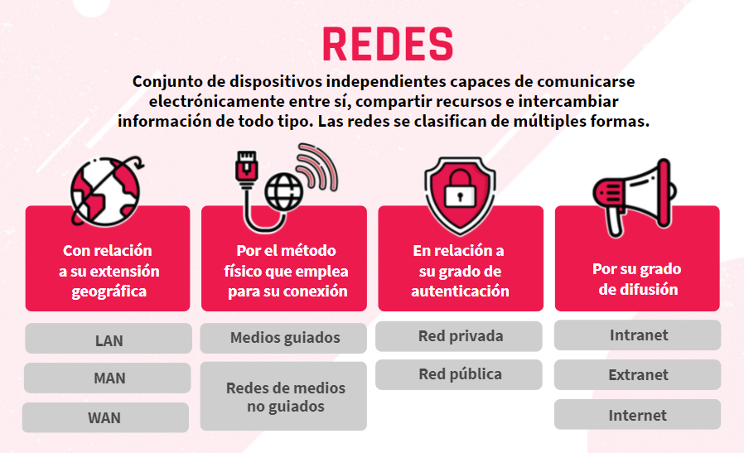

Medios de transmisión.

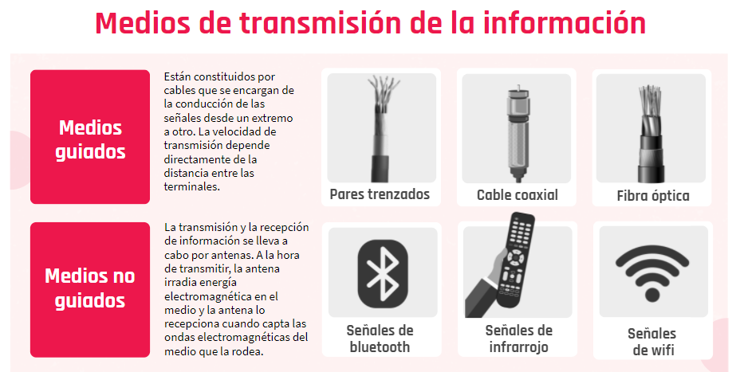

Velocidad de internet.

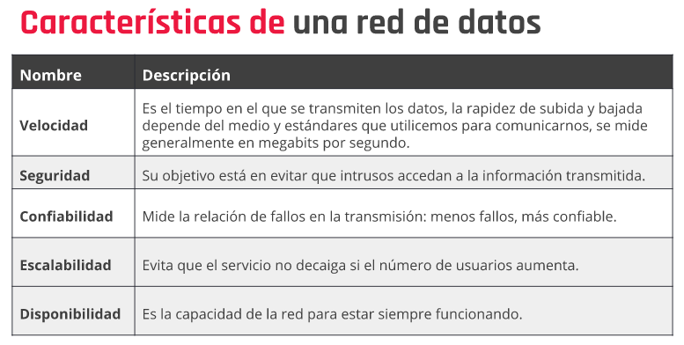

**Bajada de datos:** Velocidad con la cual podemos descargar elementos, como páginas web.

**Subida de datos:** Velocidad con la cual podemos cargar datos en la web.

**Paquetes:** Bloques en los que se divide la información al viajar por la red. El ping es el tiempo exacto que demora un paquete en ser enviado y se mide en milisegundos.

Armando nuestra propia red.

1. Enlistar los dispositivos que se van a conectar a la red.
2. Cuales de esos necesitan conexión cableada y cuales inalámbrica (la cableada es más performante y segura).
3. Croquis de red cableada.
4. Diseño de red, ubicar estratégicamente el router con modem integrado.
5. Ubicar el router, medir las distancias cableadas y ubicar los cables de red (tipo utp categoría 5 o 6 con dos fichas rj45).
6. Se conecta el cable de la red WAN (externa) al router. En las bocas del router se conectan los cables LAN. Si nos faltan bocas LAN se utiliza un switch.

Cuando nos conectamos a una red, el router nos identifica para reconocernos y permitirnos interactuar con otros dispositivos. La dirección IP es un número único dado a cada dispositivo en una red, y puede ser dinámica si permitimos que el router la designe o estática si se la asignamos por SO. De este mismo modo, el router también posee una identificación, denominada puerta de enlace, y es utilizada cuando los dispositivos de una red se comunican con otros de otra red.

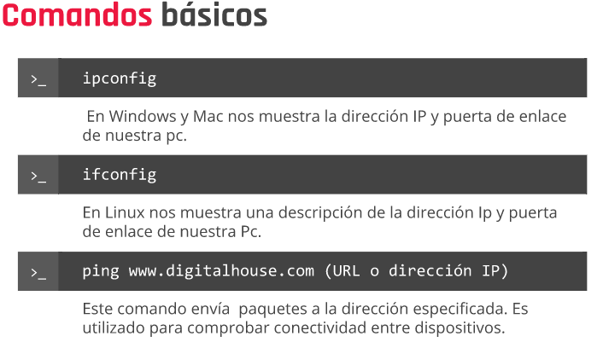

Actividad.

